ИССЛЕДОВАТЕЛЬСКАЯ ДЕЯТЕЛЬНОСТЬ УЧАЩИХСЯ НА УРОКАХ МАТЕМАТИКИ КАК СРЕДСТВО ПОВЫШЕНИЯ КАЧЕСТВА ОБРАЗОВАНИЯ
Актуальной проблемой «новой» школы является обучение учащихся способам добывания и переработки информации путем самостоятельной исследовательской практики в рамках компетентностного подхода. Такая задача требует целенаправленного развития исследовательской компетенции школьников, способствующей высвобождению деятельностного начала в человеке, укреплению его потребности в познании.
Под качеством образования в современных условиях понимают не только и не столько степень овладения учениками набором знаний, а скорее овладение ими способами и методами добычи этих знаний.
От современного образования требуется уже не просто фрагментарное включение методов исследовательской деятельности в процесс обучения, а целенаправленная работа по формированию и развитию способов
исследовательской деятельности.
Школьный предмет математики, как никакой другой, позволяет обучать общим методам исследовательской деятельности.
Обучение методам исследовательской деятельности должно вестись постоянно и планомерно, начиная с самых ранних классов с учетом возрастных особенностей.
В 5-6 классах на уроках математики учащиеся выполняют совсем небольшие исследования, которые занимают только некоторую часть урока. Ученики учатся замечать закономерности, выдвигать гипотезы, проверять их на практике. Для организации такого рода деятельности удобна групповая работа.
При изучении темы «Координатная плоскость» учащиеся 6 класса были разделены на группы. Каждая группа получила карточки, на которых были записаны точки с координатами.
- А(0;1), В(0;-2), С(0;5), Д(0;-4)
- А(3;0), В(-2;0), С(2;0), Д(-1;0)
- А(2;5), В(1;3), С(3;4),Д(2;1)
- А(-3;-3), В(-2;-5), С(-1;-4), Д(-4;-7)
- А(-2;5), В(-1;3), С(-4;1), Д(-5;2)
- А(7;-3), В(4;-2), С(2;-4), Д(1;-5)
Во время групповой работы ученики должны были ответить на вопросы и выполнить задание:
- По какому принципу точки объединены в группу?
- Как расположены данные точки в координатной плоскости?
- Сформулируйте зависимость между значениями координат и расположением точек в координатной плоскости
Таблица 1

После выступления групп и обсуждения класс делает выводы о зависимости расположения точки А(a;b) на координатной плоскости от значения ее координат. Выводы оформляются в виде таблицы:

a=0 b ≠0 | ось ординат
a>0 b>0 | I четверть
a<0 b>0 | II четверть
a<0 b<0 | III четверть
a>0 b<0 | IV четверть
a≠ 0 b=0 | ось абсцисс

В основной школе проверку выдвинутых гипотез учащиеся могут осуществлять уже с помощью математических выкладок. Доказательство или опровержение гипотезы приводит к получению учениками новых для них знаний.
Примеров такого подхода можно привести достаточно много:
- «Открытие» правил действий со степенями в 7 классе;
- Получение девятиклассниками теоремы косинусов.
Ученикам предложено решить треугольник, у которого известны 2 стороны и угол между ними. Известная девятиклассникам теорема синусов в этой ситуации помочь не может. Формулируется проблема: как найти третью сторону треугольника? Учащиеся посредством решения задач по готовым чертежам предполагают, что величина стороны треугольника зависит от величины противолежащего угла. Затем самостоятельно выводят теорему косинусов. Решают вопрос о справедливости выдвинутой гипотезы. Формулируют условие теоремы. Рассматривают частные случаи. Включают эту теорему в систему знаний. Очерчивают круг задач, которые могут решаться с помощью теоремы косинусов. Учитель при этом выступает в роли координатора и организатора на уроке, на котором предусмотрена групповая, коллективная и индивидуальная работа учеников.
3)
На примере уроков геометрии 8 класса по теме «Параллелограмм» хочу показать, как можно организовать исследовательскую работу на каждом его этапе.

Ι этап. Формирование понятий
Для того чтобы вовлечь учащихся в исследовательскую работу, предлагаю перечислить объекты (фигуры, их признаки свойства) и объединить в группы. Для этого ставятся соответствующие вопросы. Так, вопрос «Что вы увидели? Заметили?» побуждает детей к перечислению данных объектов, вопрос «Какие предметы (фигуры и т.д.) связаны друг с другом?» побуждает детей к объединению данных в группы.
Заметим, что эти вопросы носят открытый характер, то есть не предполагают какого-либо единственного «правильного» ответа. Дети не стремятся «угадать, что у учителя на уме», они ведут активный интеллектуальный поиск.
Задание 1. Предлагаю ребятам в группах по 4 человека выполнить задание. У каждого ученика по два равных прямоугольных треугольника.
Из двух прямоугольных треугольников составить четырехугольник. Найти различные способы решения данного задания.
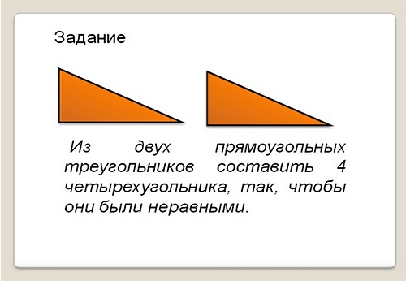
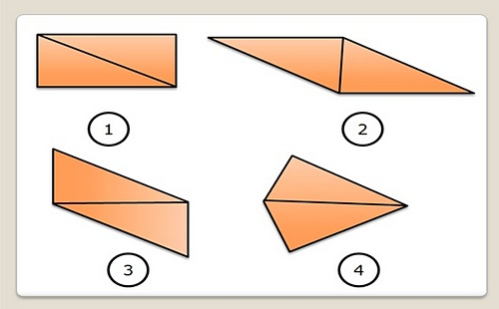
— Как вы думаете, какая фигура здесь лишняя? Почему вы считаете лишней фигурой?
Здесь мнения учащихся расходятся. Кто-то выделяет 1 фигуру, другие 4-ю фигуру.
Выясняем, что представляет каждая из фигур. Чем отличается 1-я фигура, а чем 4-я?
Оказывается, что первые три фигуры ребятам знакомы, а вот последнюю фигуру они не знают. При обращении к учебнику, данную фигуру не находим.
Таким образом, вводится новая фигура — дельтоид, которая не изучается в школьном курсе. Учащиеся параллельно с остальными четырехугольниками исследуют и данную фигуру.
Задание 2.
— На рисунке даны четырехугольники. Исключите лишнюю. Почему? — Данный четырехугольник называется трапецией. Откуда такое название?
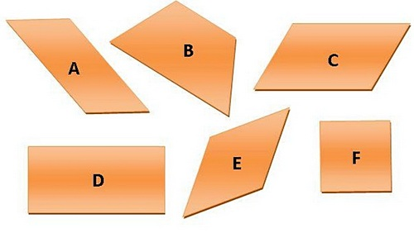
— Что общего у оставшихся фигур? Как бы вы их назвали?
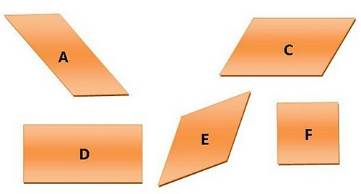
Объедините параллелограммы в 2 группы. По какому признаку вы это сделали?
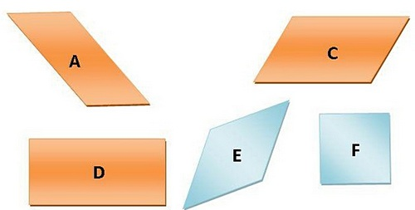
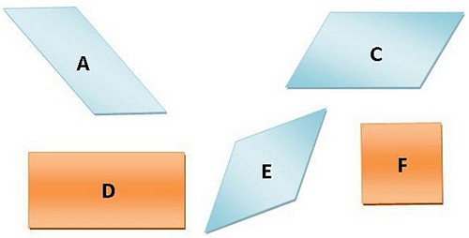

ΙΙ этап. Обнаружение свойств. Построение выводов и следствий
После того, как класс исследуемых объектов определен, ставится задача найти, «открыть» другие общие свойства рассматриваемых объектов. При рассмотрении свойств изучаемых объектов ученики ставятся в позицию «открывателей свойств», побуждаются высказывать предположения о наличии тех или иных свойств.
Обычно этап открывается вводным вопросом учителя, направленным на припоминание уже известных данных. Например, «Что вы узнали о параллелограмме, трапеции или дельтоиде?». Все сведения сводятся воедино; все, что может быть представлено в наглядном виде (рисунки, таблицы), выставляется на всеобщее обозрение. Учитель побуждает детей к высказываниям, но ни в коем случае не торопит их — все высказывания детей принимаются в том виде, как они высказаны, и учитель не спешит сразу же перевести их в ту форму, которая кажется ему более приемлемой. Затем следуют интерпретирующие вопросы: «Что будет, если…», «Что произошло, когда…», «Может ли быть…».
— Что будет, если в параллелограмме проведем биссектрису угла, две биссектрисы из двух односторонних углов, две биссектрисы из противоположных углов…
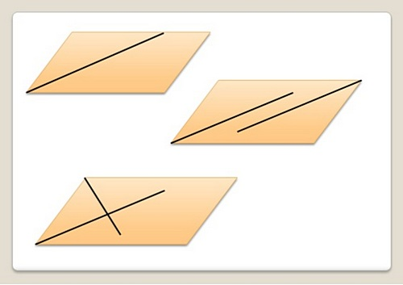
Вот одна из гипотез, которая была сформулирована учеником на уроке геометрии в 8 классе во время изучения темы «Если провести биссектрисы углов параллелограмма, то они, попарно пересекаясь, образуют параллелограмм». Выдвинув данную гипотезу, ученик выполнил рисунок.
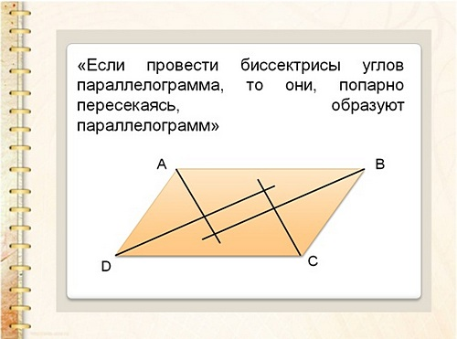
«Получается не просто параллелограмм, а прямоугольник!» Далее ребята начинают искать доказательства. При этом они используют предыдущие исследования (в частности, биссектрисы, проведенные из односторонних углов, взаимно перпендикулярны, а биссектрисы, проведенные из противоположных углов, параллельны).
— А что будет, если в параллелограмме соединим последовательно середины сторон?

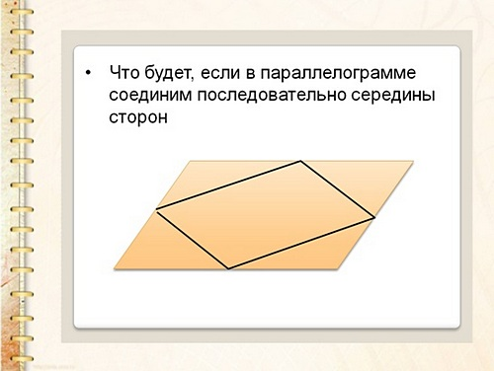
Получаем еще одну фигуру для исследования, которая не изучается в школьном курсе геометрии: параллелограмм Вариньона.
Все задачи, придуманные учащимися во время учебного процесса выносятся на обсуждение в день геометрии, который проходит ежегодно в конце учебного года под девизом «Не знающий геометрии, да не откроет сюда дверь».

ΙΙΙ этап. Объяснение новых фактов на основе свойств
Данный этап основан на побуждении детей к объяснению новых явлений.
Вводный побуждающий вопрос учителя может носить отвлеченный абстрактно-теоретический характер: «Что изменится, если…», «Что произошло бы, если…». Например, при работе по определению признаков фигуры можно задать такой вопрос: «Что произойдет, если условие и утверждение поменять местами?». Так, ученики формулируют утверждение, обратное свойству. На заключительной фазе стратегии учащиеся проверяют выдвинутые ими предположения, гипотезы, выводы, либо указывают условия, при которых можно произвести проверку.
При такой работе ученики могут сформулировать признаки, которые в школьных учебниках не формулируются и не доказываются.
Например, по свойствам у параллелограмма «появляются» свои новые признаки: «Если противоположные углы четырехугольника равны, то этот четырехугольник является параллелограммом».
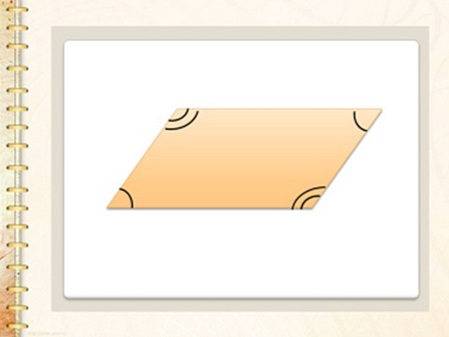

Аналогичную работу можно организовать и по другим темам геометрии 8 класса.

Темы исследовательских работ по геометрии 8 класса
Во время изучения данных тем возникают исследовательские работы, которые выходят за рамки школьного курса математики. Вот только некоторые из них:
- Дельтоид
- Педальный треугольник
- Параллелограмм Вариньона
- Удивительный квадрат
- Вписанные и описанные окружности
- Вписанные и описанные четырехугольники
В заключении попробую ответить на два, на мой взгляд, важных вопроса.

Что дает участие в исследовательской деятельности ребенку?
- раннее раскрытие интересов и склонностей к научно-поисковой деятельности;
- углубленная подготовка к самостоятельной исследовательской работе;
- ранняя профессиональная ориентация;
- дополнительный опыт публичных выступлений.

Что дает организация исследовательской деятельности педагогу?
- осознание педагогом необходимости профессионального роста (прежде чем научить ребенка исследовательской деятельности, педагогу необходимо научиться самому);
- получение условий для повышения мастерства учителя (организация лекций для педагогов, возможность участия в работе жюри, присутствие на защите, заслушивание докладов);
- наконец, это просто интересно!

В старшей школе учащиеся уже самостоятельно строят модели реальных ситуаций, исследуют полученные модели, делают выводы и посредством проделанной работы получают новые для себя знания. А затем ищут сферы применения этих знаний для решения теоретических или практических задач.
Ученикам 10 класса была поставлена задача: выяснить, строго ли вертикальны стены в кабинете математики. С помощью каких инструментов и каким образом это можно сделать? Ученики предложили выполнить это с помощью отвеса (рис.1).
Рис.1
Рис.2
Затем строят математическую модель практической ситуации (рис.2) и выдвигают гипотезу: две плоскости перпендикулярны, если одна из них проходит через прямую, перпендикулярную второй. С помощью математических выкладок приходят к выводу, что выдвинутая ими гипотеза верна. Ученики получили признак перпендикулярности плоскостей. А кроме этого, доказали, что применяемый на практике способ проверки вертикальности стен может быть теоретически обоснован.
Результате стал алгоритм организации исследовательской деятельности учащихся на уроках математики:
- Постановка проблемной задачи.
- Построение математической модели или работа с готовой моделью.
- Обнаружение закономерностей, выдвижение гипотезы.
- Проверка гипотезы.
- Выводы.
- Включение «новых» знаний в систему знаний.
- Построение перспективного плана применения «новых» знаний для решения задач.
Можно уверенно утверждать, что организация исследовательской деятельности на уроках математики ведет к повышению качества образования, т.к. работает на развитие личности ученика, на овладение им ключевыми компетенциями, что позволяет ему показывать высокие результаты на итоговой аттестации и быть востребованным социумом.

